Care, cari tutti,
ieri sera ho ricevuto da Karina, la psicologa del Mojoca, questa foto di Yeimi Hernández, una ragazza di 23 anni, madre di due bambini, a cui è stato sparato sabato scorso in un quartiere della città.

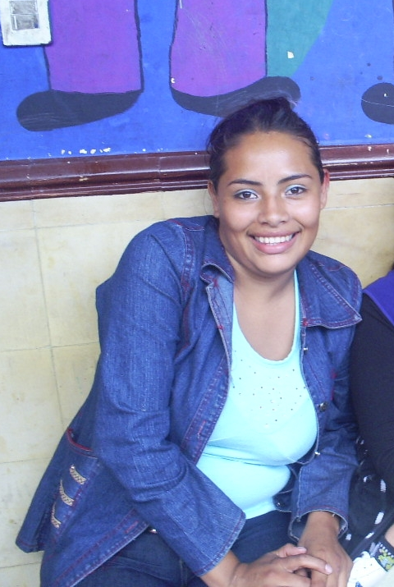

Yeimi è morta all'ospedale poco tempo dopo.
Yeimi è stata coordinatrice delle Quetzalitas e lavorava in cucina.
Il ricordo di Karina è di una ragazza di una grande intelligenza, bella e sorridente ma che non riusciva a utilizzare tutte le sue risorse in un modo costruttivo.
Karina mi ha manifestato un senso di impotenza di fronte a queste tragedie che è un invito alla riflessione anche per noi.

Un forte abbraccio ad ognuna ed ognuno, con tenerezza,
Nora Habed

